# MRF Online – Kurzanleitung für Patiententelemedizin

## Anmelden am MRF Vision System

Sie können sich beim MRF Vision System anmelden, indem Sie entweder die URL auswählen, die Sie von Ihrem Augenarzt erhalten haben (dies ist die gängigste Methode) oder indem Sie sich über Ihr MRF-Online-Konto anmelden.

### ein. Anmelden über eine Telemedizin-URL

Wenn Ihr Augenarzt Ihnen eine Telemedizin-URL zur Verfügung gestellt hat, gehen Sie wie folgt vor, um sich beim MRF Online Vision System anzumelden:

1. Klicken Sie auf die Telemedizin-URL, die Sie von Ihrem Augenarzt erhalten haben
2. Geben Sie Ihr Geburtsjahr ein
3. Klicken 
4. Klicken 
5. Fahren Sie mit Abschnitt 2 fort. Bildschirm-Kalibrierung

### b. Anmeldung über Ihr MRF-Online-Konto

Wenn Sie von Ihrem Augenarzt den Telemedizin-Klinikcode und die Patienten-ID erhalten haben, gehen Sie wie folgt vor, um sich beim MRF Online Vision System anzumelden:

Ein Screenshot eines Computers

Beschreibung wird automatisch generiert

1. Navigieren Sie über Ihren Webbrowser zur MRF-Website
   1. Für Großbritannien / EU navigieren Sie zur Website [www.visioninhome.uk](http://www.visioninhome.uk)
   2. Für Kunden aus Australien / Neuseeland navigieren Sie zur Website [www.visioninhome.au](http://www.visioninhome.au)
   3. Für internationale Kunden navigieren Sie zur Website www.visioninhome.com
2. Wählen Sie **Telemedizin-Login** aus dem Login-Menü in der oberen rechten Ecke
3. Geben Sie Ihren **Telemedizin-Klinikcode** und Ihre **Patienten-ID** ein , die Sie von Ihrem Augenarzt erhalten haben
4. Klicken 
5. Klicken 
6. Fahren Sie mit Abschnitt 2 fort. Bildschirm-Kalibrierung

## Bildschirm-Kalibrierung

Es ist wichtig, dass Sie eine Bildschirmkalibrierung durchführen, bevor Sie Ihr Sehvermögen testen. Die Kalibrierung muss nur einmal durchgeführt werden, es sei denn, Sie entscheiden sich für einen Test auf einem anderen Bildschirm, in diesem Fall muss sie wiederholt werden. Um eine Bildschirmkalibrierung durchzuführen, gehen Sie wie folgt vor:

1. Klicken 
2. Der Kalibrierungsbildschirm wird geöffnet. Halten Sie eine Standard-Bank-/Kreditkarte gegen den Bildschirm im angezeigten weißen Feld. Sie können auch ein Lineal mit einer Länge von 5 cm verwenden, indem Sie auf die Schaltfläche Lineal verwenden klicken.

Ein Screenshot einer Kartenkalibrierung

Beschreibung wird automatisch generiert

1. Klicken Sie auf die Schaltfläche  und  , bis die Ränder des weißen Felds mit den Rändern der Karte oder 5 cm auf dem Lineal übereinstimmen.
2. Klicken Sie auf . Die Bildschirmkalibrierung ist abgeschlossen
3. Wenn Sie eine Webcam oder eine Frontkamera haben, können Sie die Kamera so einstellen, dass der Betrachtungsabstand während des gesamten Tests überwacht wird.
   * 1. Der Webbrowser fragt Sie, ob Sie den Zugriff auf die Kamera zulassen möchten, wählen Sie Zulassen

Um eine Referenz zu setzen, bewegen Sie Ihr Gesicht in den angegebenen Betrachtungsabstand (z. B. 33 cm , 40 cm oder 50 cm) . Dieser Betrachtungsabstand wird im Abschnitt Kalibrierung angegeben

Ein Screenshot eines Computerfehlers

Beschreibung wird automatisch generiert

* + 1. Der Einfachheit halber entsprechen 33 cm in etwa der Länge eines Papiers im Format A4 (Letter). Für 40 cm entspricht sie ungefähr der Länge eines Papiers im Format A4 (Letter) plus der halben Breite eines Papiers im Format A4 (Letter). Für 50 cm entspricht dies ungefähr der Länge eines Papiers im Format A4 (Letter) plus der Breite eines Papiers im Format A4 (Letter). Eine Karikatur einer Person mit einer langen Nase und einem langen Blatt Papier

       Beschreibung wird automatisch generiertEine Zeichnung einer Person, die ein rechteckiges Objekt hält

       Beschreibung wird automatisch generiert
    2. Sobald sich Ihr Gesicht im angegebenen Betrachtungsabstand befindet, klicken Sie auf die  **Schaltfläche Referenz festlegen** und die Referenz für den Betrachtungsabstand wird eingestellt. Basierend auf dieser Referenz wird dann der Abstand zwischen Ihrem Gesicht und dem Bildschirm in Echtzeit berechnet.

1. Fahren Sie mit Abschnitt 3 fort. Aufrichtend

## Aufrichtend

Bevor Sie Ihr Sehvermögen mit dem MRF Vision System testen, stellen Sie bitte sicher, dass Sie korrekt eingerichtet sind, indem Sie sich strikt an die folgenden Schritte halten:

1. Dimmen Sie die Raumbeleuchtung
2. Stellen Sie sicher, dass Sie bequem sitzen und Ihre Tastatur und Maus leicht zu erreichen haben.
3. Drehen Sie die Lautstärke Ihrer Lautsprecher auf, um die Voice-Over-Anweisungen zu hören
4. Stellen Sie die Helligkeit Ihres Computerbildschirms auf Maximum ein. Dies muss jedes Mal überprüft werden, wenn Sie einen Test durchführen.
5. Ein Bild, das innen, klein, tisch, raum enthält

   Beschreibung wird automatisch generiertStellen Sie sicher, dass auf Ihrem Bildschirm keine Reflexionen von Fenstern, Türen oder Lichtern um Sie herum zu sehen sind.
6. Tragen Sie Ihre Lesebrille (wenn Sie keine Brille zum Lesen benötigen, müssen Sie nichts tragen)
7. Blockieren Sie das Auge, das nicht getestet wird, indem Sie es mit einem Stück sauberem Taschentuch abdecken oder ein Taschentuch über Ihre Brille legen, wie auf dem Bild gezeigt
8. Stellen Sie sicher, dass Sie den richtigen Betrachtungsabstand zum Bildschirm einhalten. Auf dem Bildschirm wird der richtige Betrachtungsabstand angegeben (in der Regel 33, 40 cm oder 50 cm). 33 cm entspricht in etwa der Länge eines Papiers im Format A4 (Letter). Für 40 cm entspricht sie ungefähr der Länge eines Papiers im Format A4 (Letter) plus der halben Breite eines Papiers im Format A4 (Letter). Für 50 cm entspricht dies ungefähr der Länge eines Papiers im Format A4 (Letter) plus der Breite eines Papiers im Format A4 (Letter).
   * 1. Fahren Sie mit Abschnitt 4 fort. Testen Sie Ihre Vision

## Testen Sie Ihre Vision

Ihr Augenarzt hat Ihnen möglicherweise einen oder mehrere Sehtests zugewiesen. Um mit dem Test zu beginnen, stellen Sie sicher, dass Sie das nicht getestete Auge blockiert haben, die Bildschirmhelligkeit auf Maximum eingestellt haben und sich im richtigen Betrachtungsabstand befinden (siehe Abschnitt 3. Einrichten).

### Sehschärfe-Test

Ein Screenshot eines Videospiels

Beschreibung wird automatisch generiert

Die Sehschärfe testet die Klarheit des zentralen Teils Ihres Sehvermögens.

* + 1. Um das rechte Auge zu testen, klicken Sie und Ein schwarzer Text auf weißem Hintergrund

       Beschreibung wird automatisch generiert um das linke Auge zu testen, klicken Sie auf Ein schwarzer Text auf weißem Hintergrund

       Beschreibung wird automatisch generiert
    2. Bei den Sehschärfetests müssen Sie die kastenförmige Form in der Mitte des Bildschirms mit einer der Formen am unteren Bildschirmrand abgleichen. Klicken Sie mit der Maus auf die richtige Form. Wenn Sie sich nicht sicher sind, klicken Sie auf das Fragezeichen.
    3. Der Test stoppt automatisch, wenn Sie bis zur kleinsten Form gegriffen haben, die Sie deutlich sehen können.

### Gesichtsfeld-Test

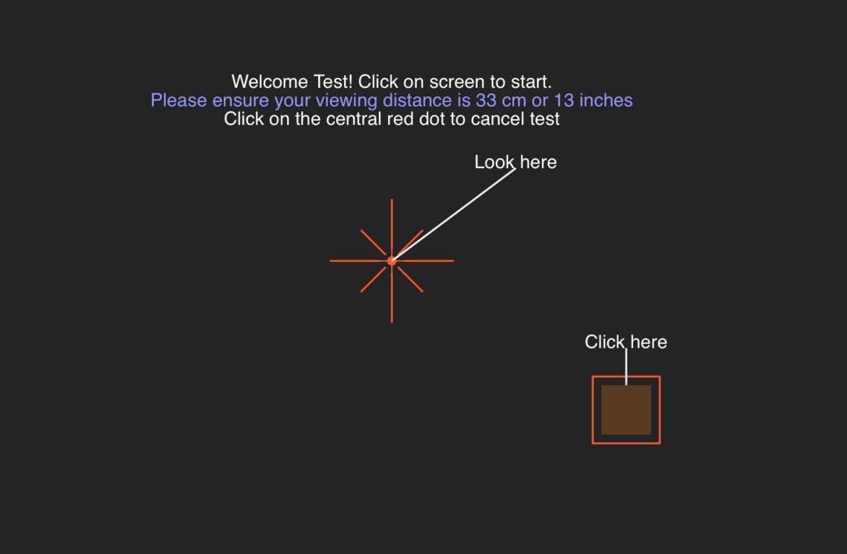

Der Gesichtsfeldtest misst Ihr peripheres Sehen.

* + 1. Um das rechte Auge zu testen, klicken Sie und um das linke Auge zu testen, klicken Sie auf
    2. Sie müssen auf das rote Kreuz in der Mitte des Bildschirms schauen und jedes Mal mit der Maus klicken, wenn Sie einen weißen oder grauen Fleck an der Seite Ihres Sichtfelds aufblitzen sehen. Das rote Kreuz wandert während des Tests an jeden Rand des Bildschirms.
    3. Befolgen Sie die Sprachanweisungen des Tests, bis der Test abgeschlossen ist.

## Speichern des Tests

Wenn Sie alle von Ihrem Augenarzt bestellten Tests abgeschlossen haben, gehen Sie zum Abschnitt Test speichern und speichern Sie Ihre Ergebnisse, indem Sie auf die Schaltfläche 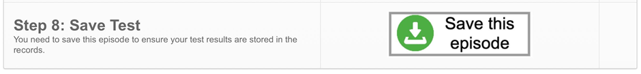 klicken. Dadurch wird der Test gespeichert und Ihr Augenarzt kann den Test überprüfen.

**Elektronische Gebrauchsanweisung (e-IFU):**

**Diese Gebrauchsanweisung ist als elektronische Version über die offizielle Website von Glance Optical Pty Ltd sowie direkt in der MRF-Anwendung verfügbar.**

**Auf Wunsch stellen wir eine gedruckte Version kostenlos zur Verfügung.**

**Bei Fragen wenden Sie sich bitte an unser Support-Team unter info@mrfvision.com.**